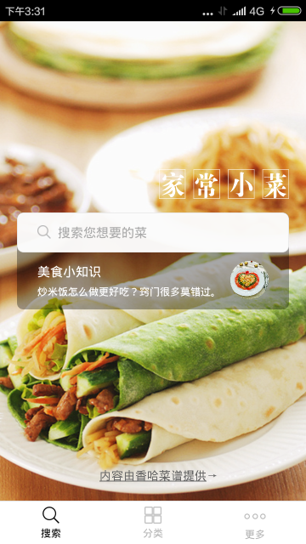

搜素接口

参数；

获取字符串 拼接在一起乘url

返回值；

获取对象

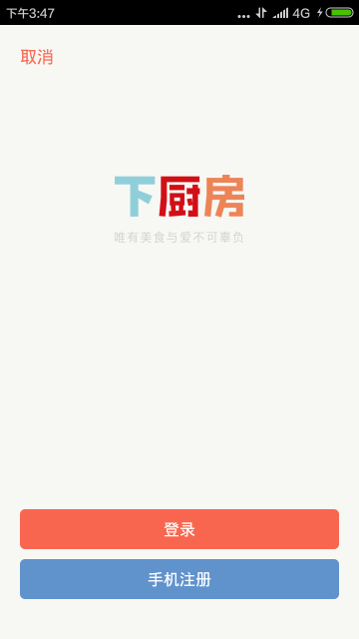

登录注册接口

参数

手机号

密码

返回值；

登录状态；

成功 true

失败 fasle

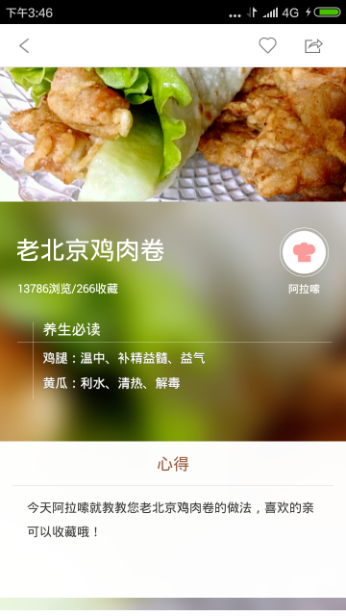

收藏 接口

参数

点击图片 变化

返回值

在数据库 这个实体的存储状态

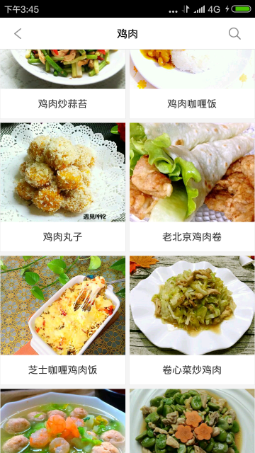

Listview 接口

参数

根据url 从网上解析的数据集合

返回值

集合的各个实体

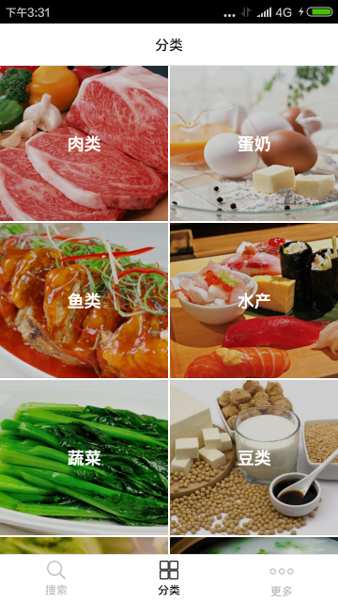

分类接口

参数

根据菜谱分类

返回值

List集合 里的实体类